Einführung in Content-Management System

Ein langjähriger Kunde Ihrer Firma möchte seinen Internetauftritt auf eine Content –Management System umstellen. Sie beraten den Kunden und realisieren auch die Installation und die Migration der Daten des Kunden. Der Kunde hat im Vorfeld Fragen zu der Realisierung.

- Nennen Sie drei Vorteile eine CMS gegenüber einem statischen Internetauftritt? (6P)

- Für welche Bereiche bietet sich ein CMS an? Nennen Sie 3 Berieche (6P)

- CM-Systeme werden in der Regel mit einer Skriptsprache wie PHP, einem Webserver und einer Datenbank realisiert. Die Architektur des CMS kann auf der Drei-Sichten-Architektur (eng. three tier architecture) beruhen. Definieren Sie diese drei Schichten (6P)

- Der Kunde möchte, dass der Zugang zu einem CMS nur bestimmten Personen möglich ist. Erläutern Sie in diesem Zusammenhang den Unterschied zwischen Authentifizierung und Autorisierung (7P)

Planung des Einsatzes eines Datenbanksystems
Eine mittelständische Unternehmung plant den Einsatz eines Datenbanksystems, das die Speicherung von Daten in einer Tabellenkalkulation ablösen soll. Als Datenbankexperte sollen Sie das Unternehmen beraten
- Der IT-Leiter des Unternehmens möchte entweder eine relationale oder eine objektorientierte Datenbank einsetzen. Geben Sie dazu stichpunktartig jeweils einen Vor- und Nachteil der beiden Systeme an (4P)

- Für eine Kundenpräsentation sollen die wesentlichen Befehle der Abfragesprache SQL in die entsprechenden Kategorien eingeordnet werden (6P)

CREAT, SELECT,INSERT, ROLLBACK,UPDATE,GRANT,DELET ,REVOKE,COMMIT,TRUNCATE,ALTER,DROP
SQA-Kategorie | Befehle
DML(Data Manipulation Language)
DDL (Data Definition Language)
DCL (Data Control Language)
Transaktionssteuerung

- Der IT-Leiter des Unternehmens hat sich für eine relationale Datenbank entschieden. In einem ersten Schritt sollen Konzeption für die Speicherung von Buchhaltungsdaten entwickelt werden. Als Vorlage liegt die folgende Beschreibung vor:
Das Unternehmen hat feste und freie Mitarbeiter, deren Daten verwaltet werden müssen. Sowohl feste als auch freie Mitarbeiter sind Projekten zugeordnet. Die festen Mitarbeiter sind in einer Lohntabelle eingruppiert. Die Freien Mitarbeiter werden auch nach festen Tagessätzen bezahlt. Die Anzahl der Tage wird durch die Dauer der Projektzugehörigkeit bestimmt.

Entwickeln Sie aus der Beschreibung ein Entity-Relationschip-Modell. Geben Sie mindestens zwei sinnvolle Attribute pro Entität an (15P)
Planung eine Software für ein mittelständisches Unternehmen
Ein mittelständisches Unternehmen im Bereich der Fertigungstechnik möchte seine Ressourcenplanung auf EDV-Basis umstellen. Vorab soll eine ausführliche Planung die optimale Herangehensweise sicherstellen. Dazu beraten Sie die IT-Abteilung des Unternehmens.

- Die Unterteilung einer Softwareentwicklung in Phasen ist wichtig, um die Vorgehensweise zu strukturieren. Bringen Sie die Unten angegebenen Phasen in eine zeitliche sinnvolle Reihenfolge (5P)
Phasen: Realsierung, Test, Analyse, Entwurf, Planung, Einsatz

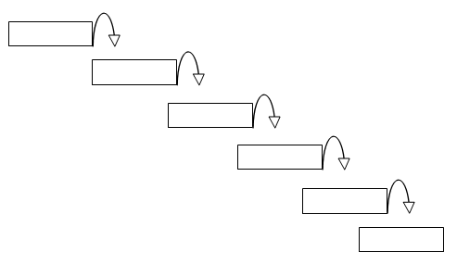
- In der Planung sollen die Anforderungen an das neue System beschrieben werden. Daraus soll ein Lastenheft entstehen. Beschreiben Sie was ein Lastenheft beinhalten soll und wer es verfasst. Stelle Sie dann das Pflichtenheft gegenüber? (6p)

- In der Analysephase kann das zu entwickelnde System durch eine strukturierte Analyse oder eine Objektorientierte Analyse beschrieben werden. Beschreiben Sie jeweils mit welchen Instrumenten diese Methoden arbeiten? (4p)
- Strukturierte Analyse:

- Objektorientierte Analyse:
- In der Realisierungsphase kommen dann verschiedene Programmierparadigmen zum Einsatz. Ordnen Sie die unten Programmiersprachen den entstehenden Paradigmen zu? (6p)
C++, PHP, Haskell, Cobol, C, Fortran, Perl, Ruby, Pascal, Basic, C#, Algol, Python, F#, Java, Delphi, Objective- C, XSLT.
Paradigma | Programmiersprache
Strukturierte Programmierung
Objektorientierte Programmierung
Funktionale Programmierun

- Die einzelnen Programmiersprachen können weiterhin Kategorien Compilersprache und Interpretersprache eingeteilt werden. Stellen Sie mit den unten anagegebenen Symbolen den Ablauf einer Programmerstellung mit einer Compilersprache dar, und zwar vom Quellcode bis zum ausfahrbaren Programm? (4p)
Bibliotheken
Compiler
Linker
Ausführbares Programm
Quellcode

Objektcode
Einbinden und Konfigurieren von Diensten im Netzwerk
Nach der grundlegenden Installation des Netzwerks sollen nun diverse Dienste eingebunden und konfiguriert werden. Sie erhalten den Auftrag zu einer umfassenden Beratung.
a) Ein Mitarbeiter der IT-Abteilung schlägt vor, einen Proxy-Server zu installieren. Er hat dazu eine Liste von Aussagen zu Proxy-Servern aufgeführt. Bestätigen Sie durch Ankreuzen die korrekten Aussagen (4 Punkte).
Ihre Zuordnung:
- Ein Proxy-Server dient als Vermittler zwischen Internet und den Rechnern im LAN.
- Ein Proxy-Server leitet die IP-Adresse des anfragenden Rechners weiter an den angefragten Server im Internet.
- Ein Proxy-Server kann den Zugriff durch Caching von Inhalten beschleunigen.
- Ein Proxy-Server arbeitet auf der OSI-Schicht 2.
- Ein Proxy-Server kann über alle ein- und ausgehenden Verbindungen Protokolle führen.
- Ein Proxy-Server kann Inhalte analysieren und gegebenenfalls sperren.
- Mit einem Proxy-Server ist das LAN sicher vor Angriffen aus dem Internet.
b) Die folgende Grafik zeigt einen Ausschnitt aus dem LAN der Firma und einem Router für die Anbindung an das Internet. Der Router verfügt über freie Ports im Bereich 6000-6003. Füllen Sie die untenstehende NAT-Tabelle (Network Address Translation) des Routers aus, wenn alle Rechner aus dem LAN Anfragen an Server im Internet stellen (4 Punkte).
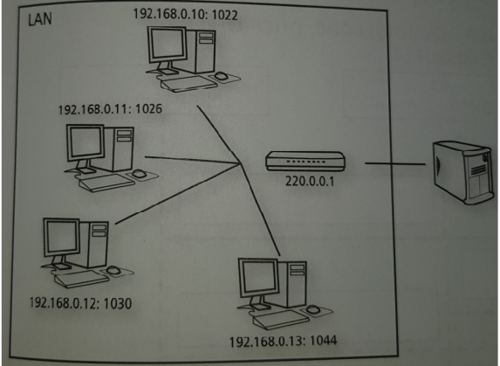
Interne IP | Interner Port | Externe IP | Externer Port

- Der Leiter der IT-Abteilung hat einige Fragen zum Thema DNS (Domain Name System), Beantworten Sie die folgenden Fragen kurz (6 Punkte).
- Was ist die Funktionsweise von DNS?
- Welche Auswirkungen hat ein DDOS-Angriff auf den Nameserver ?
- Was versteht man unter DNS-Spoofing?

d) Zur Verdeutlichung der Arbeit eines DHCP-Servers (Dynamic Host Configuration Protocol) haben Sie ein Schaubild entworfen. Fügen Sie jetzt nur noch die entsprechenden DHCP. Befehle ein (6 P).
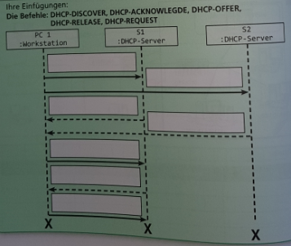
e)Ein Verzeichnis-Server soll mit LDAP (Lightweight Directory Access Protocol) abgefragt werden. Dazu soll ein Directory Information Tree (DIT) aufgebaut werden. Ein Mitarbeiter der IT-Abteilung hat bereits mit dem grundlegenden Aufbau begonnen. Übersetzen Sie die Auflistung in eine entsprechende Baumdarstellung, die dem Leiter der IT-Abteilung zu Übersicht dienen soll (5 P)

dn: dc = IT-Firma, dc =de
ou: IT-Firma.de
-----------------------------------------------------------------------------------------------------------------
dn: ou= Abteilungen, dc =IT-Firma, dc=de
ou:Abteilungen
----------------------------------------------------------------------------------------------------------------- dn: ou= IT-Abteilung, ou: Abteilungen, dc =IT-Firma, dc=de
ou: IT-Abteilung
-------------------------------------------------------------------------------------------------------------------- dn: ou= Vertrieb, ou: Abteilungen, dc =IT-Firma, dc=de
ou: Vertrieb
-------------------------------------------------------------------------------------------------------------------------
dn: uid= Schmidt, ou= IT-Abteilung, ou: Abteilungen, dc =IT-Firma, dc=de
uid: Schmidt
cn : Erik Schmidt

